d

G

RANDLY RESEARCH

|  |  |
| --- | --- |
| **冠力日参：穆廸预期英国今年将遭遇温和衰退** | 报告日期：2023/6/2  C:\Users\GTQH\AppData\Local\Temp\1516274954(1).png  冠力资产管理有限公司，为香港证监会持牌注册法团，中央编码BEL573，从事第4类就证券提供意见和第9类提供资产管理受规管活动。  香港办公室：香港湾仔湾仔道83 号16 层  **关注冠力金融微信公众号：**  qrcode_for_gh_1b8fdc1fbfea_344  **Zihan Shang**   * (852) 2768 3832   [zihan.shang@grandlyifg.com](mailto:zihan.shang@grandlyifg.com) |
| |  |  | | --- | --- | | |  | | --- | | 市场简报  美国众议院通过提高债务上限法案, 市场关注参议院稍后投票结果，亚洲股市周四个别发展。恒生指数下跌0.1%，上证指数无升跌，日经225上涨0.84%。  欧洲央行总裁拉加德表示欧元区通胀依然过热，但欧洲加息步伐将会放缓, 欧股全面反弹，英国FTSE上涨0.59%，德国DAX上涨1.21%，法国CAC40上涨0.55%。  美国参议院将有望加快表决债务协议让美国总统拜登于债务死线前签署，美国三大指数上扬，道琼斯指数上涨0.47%, 标普500上涨0.99%, 纳斯达克上涨1.28%  大宗商品方面，布伦特原油上涨2.22%，金上涨0.76%，比特币下跌0.92%。    最新快讯 |  * 穆廸预计英国将在今年遭遇温和衰退，因居高不下的通胀和高利率影响了国民的财务状况。 * 美国企业今年裁员人数已超过了去年， 是2009年以来最高水平。 * LVMH首席执行官计划本月访华，这次是疫情前以来首次访华。 * 欧洲央行管委会委员周四表示，过去一年的加息周期开始对通胀产生影响，余下的加息力度和相对温和。 * 美国5月份制造业活动连续7个月萎缩，订单加速放缓，原材料价格大幅下降。 * 彭博研究十年后人工智能市场规模会由去年400亿美元跃升至2032年1.3万亿美元。 * 苹果计划扩大调整全球零售链，以进一步拓展中国和亚洲其它地区业务。 * 尽管中美关系紧张，埃克森美孚正在推进一个价值数十亿美元的石化项目，这是该企业在中国增长战略的基石。 * 原油：原油价格随风险资产反弹至70元上方，但数据显示库存正在加大。 * 美国财政部正考虑推迟下星期3个月期和6个月期国库券招标。 | |
| **Mingpong Tse**   * (852) 2768 3831   [bonn.tse@grandlyifg.com](mailto:bonn.tse@grandlyifg.com) |

**图表1：全球重要市场指标**

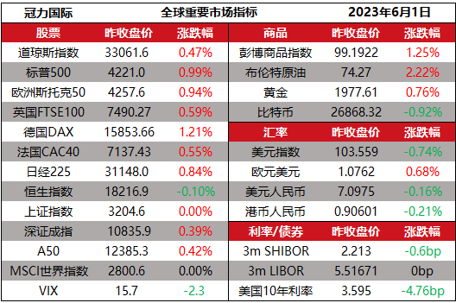

来源：冠力资产

**图表2：全球重要数据/事件**

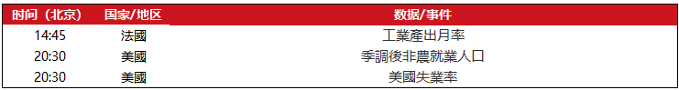

来源：冠力资产

|  |
| --- |
| **周一重要说明：**本报告中提供的资讯和意见，由冠力资产管理有限公司向现在及潜在客户提供，幷且以合理谨慎的原则编制，所用资料、资讯或资源均于出版时为真实和可靠的。报告中意见仅为在发表之日的即时意见。本报告所载的信息和意见如有变更，恕不另行通知。冠力资产管理有限公司没有义务更新这份研究报告。冠力资产管理有限公司对本报告或任何其内容的准确性或完整性或其他方面，无论明示或暗示，无作出任何陈述或保证。冠力资产管理有限公司，冠力金融服务有限公司，冠力国际金融集团有限公司，及其或其各自的董事，管理人员，合伙人，代表或雇员幷不承担由于使用本报告的责任投资者应该审慎考虑本研究报告中详述的金融工具是否适合投资者的财务状况、投资目标和经验、风险承受能力和其他有关情况。本材料中任何内容不得(i)抄袭、复印或复制于任何形式、任何方式；或(ii)未经冠力资产管理有限公司书面同意转载与再发布。  **披露：**此研究报告由「冠力资产管理有限公司」的持牌人撰写，「冠力资产管理有限公司」为香港证监会持牌注册法团，从事第4类就证券提供意见和第9类提供资产管理受规管活动。本报告不构成任何签订协议的邀请或要约，所载全部资料仅供参考。本报告所表达的意见反映了「冠力资产管理有限公司」的意见。根据证券及期货事务监察委员会持牌或注册人士的操守守则，持牌人（及其关联人）确认未在下列情形下处置或交易本报告中所述金融产品i）与本研究报告相悖；ii）自本报告之日三十日前或未来三交易日内。此外，所有持牌人（及其关联人）涉及本报告所述金融产品的情形已于表格1中披露。如所述金融产品为证券，持牌人（及其关联人）不存在与证券关联公司的雇佣关系。持牌人（及其关联人）不会因本报告所表达的具体建议或意见直接或间接的获取报酬。 |